第６１回 全国中学校水泳競技大会
ウェブエントリーマニュアル

１ 団体登録 ※すでに行っている学校は必要ありません。

１―０ ログイン
日本水泳連盟のウェブエントリーシステム（通称webswmsys）にアクセスします。[日本水泳連盟 会員]で検索するか、右のQRコードを読み取ってください。

こちらがログイン画面です。
ユーザーＩＤ(半角５ケタ)パスワードを入力してください。
［ログイン］を押します。
氏名（担当者名）、
連絡先（学校の番号）
を入力してください。

１―１ 団体登録
［競技者登録］
を押します。
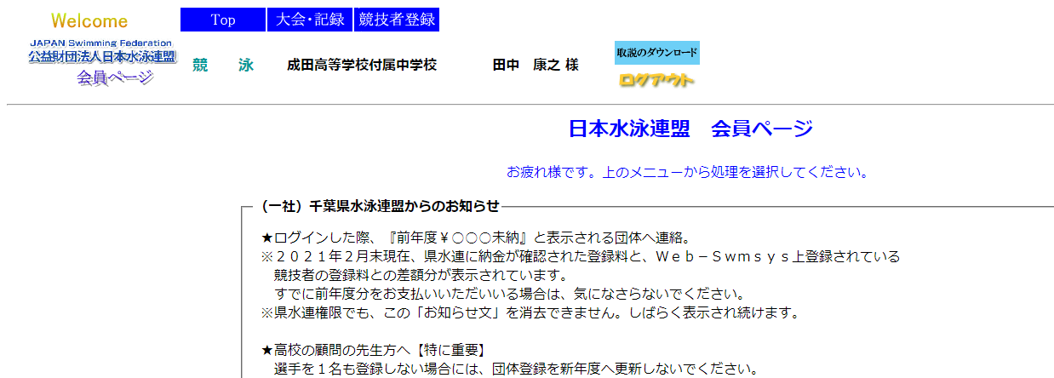
ユーザー名とパスワードを入力します。
変更していなければ
ユーザー名はuser
パスワードは1111
の可能性が高いです。

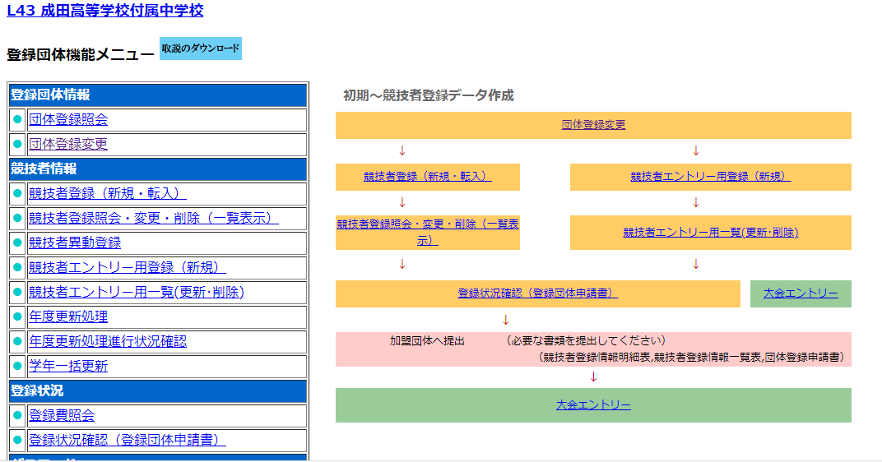
［団体登録変更］を押します。
どちらでもいいです。
「同意します」に
チェックを入れ
［ログイン］を押します。

［登録団体名称］に正式学校名
［登録団体ｶﾅ名称］に半角カナで読み方
［略称］に全角６文字までの略称
電光用略称に半角８文字までの略称を入力
「不要」にチェックします。

［代表者名］に校長名
［電話番号］［郵便番号］［住所］は学校のものを、
［年度］に当該年度を西暦で入力します。
［確認］にチェックを入れる

上記以外の項目はピンクになっていても入力せずに先に進めます。

さらに下にスクロールします

［競泳］にチェックを入れ、
この範囲を入力します。
［連絡者名］と［E-Mailアドレス］は担当者のものです。

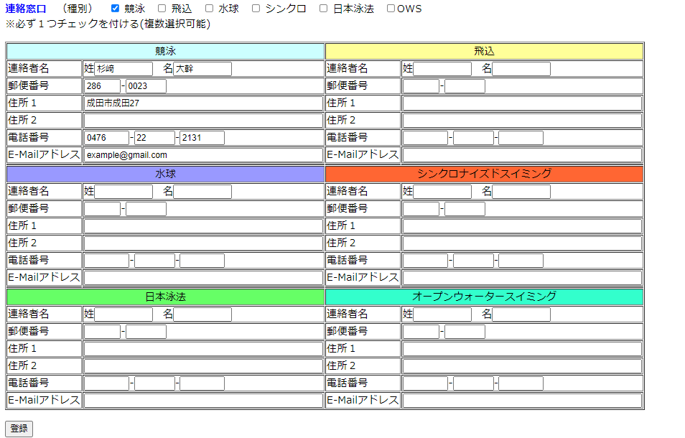

［登録］を押せば
学校登録は完了です！

２ 選手登録 ※すでに行っている学校は必要ありません。

昨年から在籍している選手は「年度更新処理」と「学年一括更新」を行います。

２－１ 年度更新処理
［年度更新処理］
を押します。

年度更新する生徒にチェックを入れ

［年度更新］を押します。

この時点では学年が昨年度のものになっているかと思いますので、全員の学年を一斉更新します。

［学年一括更新］
を押します。

［実行］を押すだけです。

これで昨年度から在籍している選手は準備完了です。
ここからは新しく登録する選手の登録方法です。

２－２ 新しい選手の登録
［競技者登録（新規・転入）］
を押します。

名前や生年月日など
必要事項を入力します。

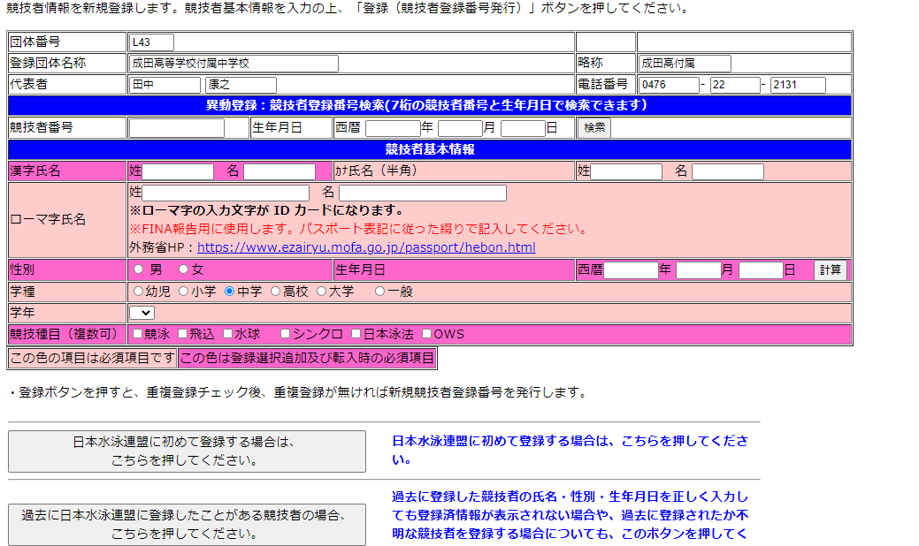
下の「過去に～」というボタンを
押すことをおすすめします。

過去に登録した選手であれば「本当に当団体に登録しますか」という内容の
確認メッセージが出るので、登録してください。
これで選手登録は完了したので、いよいよエントリーです！

３ 大会エントリー
この画面まで戻り
［大会記録］を押します。
３－１ 個人種目の登録

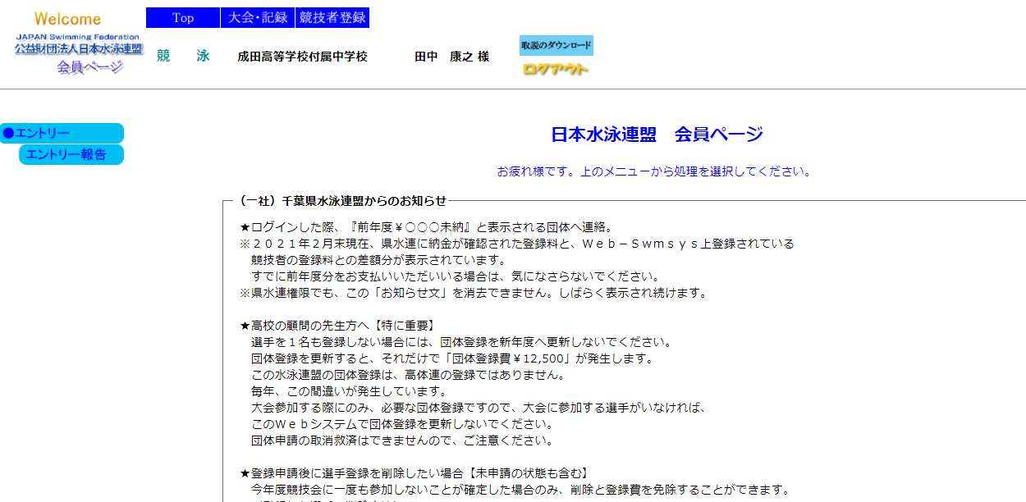
そして
［エントリー報告］を押します。

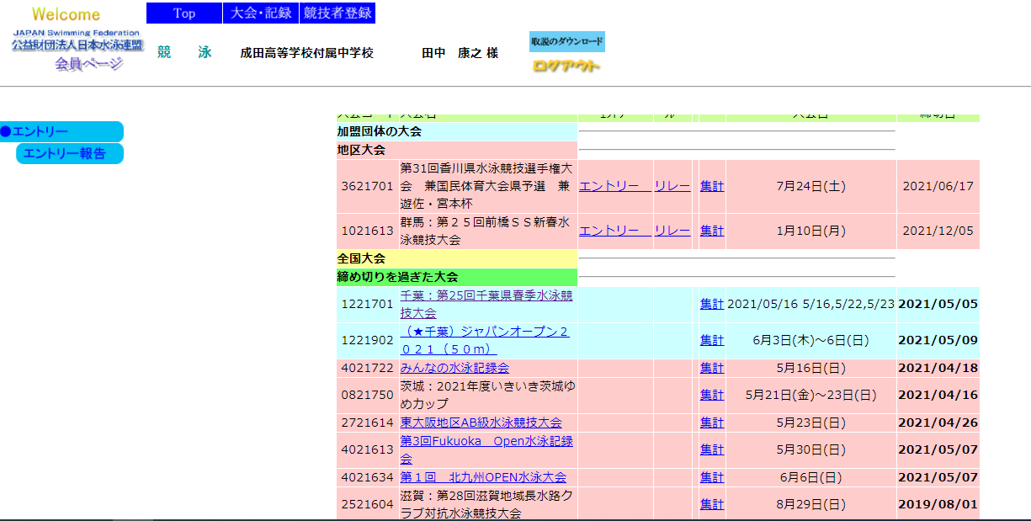
大会名が表示されます。
この中から
「（☆都道府県名）第61回全国中学校水泳競技大会」
という大会を選んで、その右の
［エントリー］を押す

登録した選手名が
表示されるので
出場する選手の左の
［エントリー］を押します。
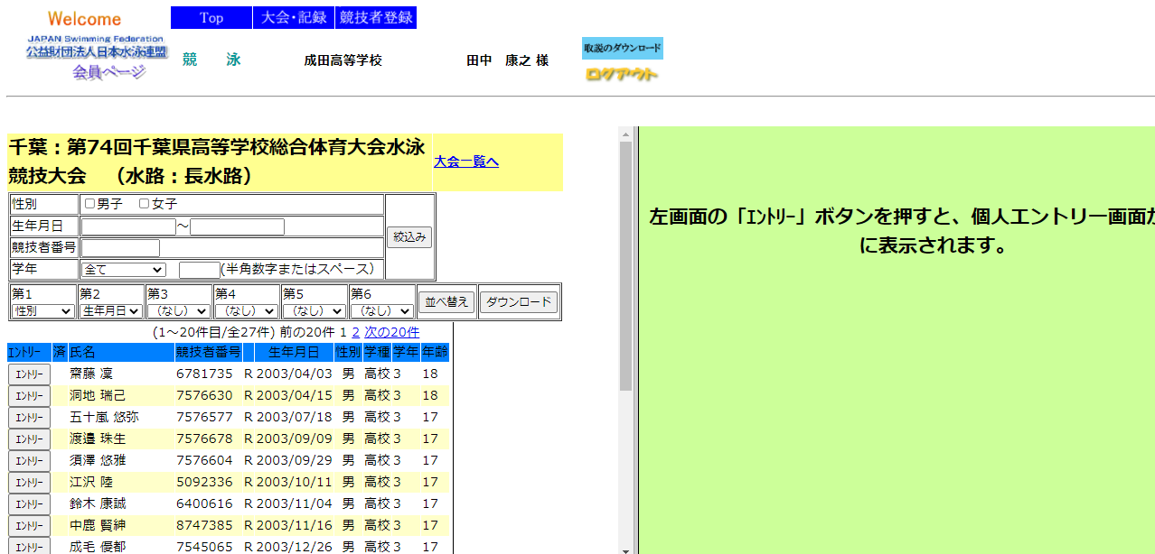

右側にこのような画面が表示されます。
出場する種目に
チェックを入れ、
エントリータイムの入力です。
各都道府県大会でのタイムを入力します。
分と秒の間には何も入れませんが
小数点は入力します。
例では「200m自由形に
１分５５秒３７」でエントリーを
想定しています。

タイムの入力例：
２４秒３４24.34
１５分５９秒３７1559.37
［入力］の右の
〇を押します。

【重要】
※入力完了したら下の方にある［登録］を押す！

個人種目は出場しないがリレーメンバーとして出場する選手は
個人メドレーの下にある「リレーのみ」にチェックを入れ
［登録］を押します。

２－２ リレー種目のエントリー

大会名の右にある
［リレー］を押します。

出場する種目に
チェックを入れ、
タイムを入力。
チーム名は自動で入ります。
ここでは
「男子4×100mリレーに
３分４５秒００でエントリー」
を想定しています。
【重要】 入力完了したら下の方にある［登録］を押す！

まだ登録は完了していません！
必ず次のページの
「３－３ 集計」に進んでください。
３－３ 集計
大会名の右にある
［集計］を押す

表示された必要項目を入力していきます。
特に注意が必要なのは…
- 都道府県名・正式学校名・フリガナは表彰状や表彰式での呼名等に使います。
- 団体登録の略称は電光表示やプログラムに使用します。
・ 略称ﾌﾘｶﾞﾅはｶﾀｶﾅ半角で入力。予選・決勝前の選手紹介に使用します。
・ 参加選手数はリレーのみの選手を含みます。
・ 登録外部コーチ名は、いない場合は空欄にしてください。

入力が終了したら、[集計]を押してください。

(ｴﾝﾄﾘｰTIME)一覧と(リレー)一覧
の［ブラウザで表示］を押し
エントリー内容をよく確認してください。
この２点は印刷して提出する必要が
あります。

以上でエントリー作業は全て終了です。
ご協力ありがとうございました。
ご不明な点等ございましたらまずは各都道府県の情報担当の方にお問い合わせください。

